***Урок української мови (6 клас)***

***Андросенко Н.А.***

**Тема. Іменники загальні й власні назви. Збірні іменники**

**Тема 2. Грамоти вчиться - завжди знадобиться**

**Мета:** поглибити знання учнів про іменник як частину мови, сприяти зміцненню навичок визначати іменники — власні й загальні назви в текстах, дослідити, які іменники називаються збірними, учити розрізняти їх з-поміж інших; формувати вміння знаходити власні й загальні назви у текстах, правильно їх писати, самостійно добирати приклади; розвивати творчі вміння використовувати різні категорії іменників у власних висловлюваннях; виховувати повагу до освітніх традицій.

**Тип уроку:** комбінований

**Обладнання:** дидактичний матеріал, плакат «Збірні іменники», тлумачний словник, ілюстрації, сигнальні картки, комп’ютер.

**Епіграф:**

*Іменник! Він узяв собі на плечі*

*Велике діло – визначати речі…*

*Д. Білоус*

Хід уроку

**І. Актуалізація опорних знань**

**1.1. Слово вчителя**

Є така китайська мудрість: *«Скажи мені, і я забуду. Покажи мені, і я запам’ятаю. Дай можливість діяти, і я навчуся!»*

Так, сьогодні ми з вами на уроці будемо вчитися працювати, і не просто працювати, а досліджувати .

**1.2. Гра «Веселі перегони»**

- Розпочнемо із гри, яка допоможе вам пригадати відомості про іменник.

- Дайте відповіді на питання, використовуючи сигнальні картки. Відповідь «так» - синій колір, відповідь «ні» - червоний.

* + Морфологія – наука про частини мови. *(Так)*
  + В українській мові 9 частин мови. *(Ні)*
  + Сполучник – це службова частина мови. *(Так)*
  + Прислівник – самостійна частина мови. *(Так)*
  + Іменники відповідають на питання хто? що? кого? чого? чому? ким?*(Так)*
  + Іменники, до яких можна додати слова мій, він – чоловічого роду. *(Так)*
  + *Щастя* –конкретний іменник. *(Ні)*
  + Іменники можуть виконувати у реченні роль обставини. *(Так)*

**1.3. Хмаринка слів. Робота з епіграфом**

- Епіграфом до нашого уроку є слова Дмитра Білоуса. Прочитайте вислову хмаринці слів. Поясніть зміст. *(Він узяв собі на плечі велике діло – визначати речі…)*

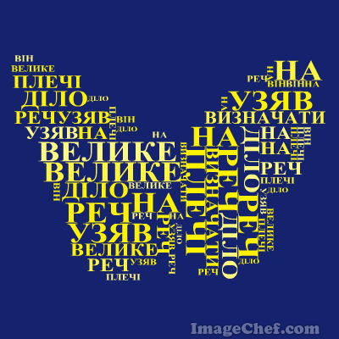

- До речі, цікаво знати, що раніше іменник називали сущником. Назву іменник почали вживати з 1873 року. Уперше її використав О. Партицький. Проте й після цього деякі граматики й далі називали іменник сущником.

**ІІ. Повідомлення теми і мети уроку. Мотивація навчальної діяльності**

**2.1. Оголошення теми і мети уроку**

- На сьогоднішньому уроці ми поглибимо наші знання про іменник як самостійну частину мови, будемо вчитися визначати іменники — власні та загальні назви та удосконалимо навички правильного написання власних назв.Дослідимо, які іменники називаються збірними, з’ясуємо як розрізняти їх з-поміж інших.

Цей матеріал ви маєте глибоко вивчити для уникнення помилок при написанні іменників, особливо власних назв та з метою збагачення лексичного запасу.

**2.2. Робота в зошиті**

- Розгорніть зошити, запишіть число, класна робота й тему уроку: *Іменники загальні й власні назви. Збірні іменники*

**ІІІ. Вивчення нового матеріалу**

* 1. **Робота з текстом**
* Прочитайте текст. З’ясуйте, про що в ньому йдеться? *(Про освіту)*
* Яка основна думка тексту? *(Освіта формувалася віками, й ми маємо шанувати її історію, адже ці знання необхідні для подальшого розвитку)*
* Доберіть до нього заголовок. *(Національна освіта. Освіта в Україні)*
* Що виражає заголовок – тему чи основну думку? *(Тему)*

*З давніх-давен українці шанобливо ставилися до освіти, бо вона передає досвід, розширює світогляд. Як відомо, наша Вітчизна має освітні традиції. Ще Володимир Великий відкрив перші школи, де вчителями і вихователями ставали священики. А під час правління Ярослава Мудрого була заснована перша у нашій державі бібліотека, яка налічувала понад 950 книг.* ***Освітні традиції Русі безпосередньо успадкувала козацька Україна.*** *Надзвичайно важливе значення мала створена у 1632 році Києво-Могилянська академія.*

*Для України освіта має неабияке значення, адже ніщо так не цінується як розум. Не випадково у «Кобзарі» Тараса Шевченка читаємо вислів: «Якби ви вчились так, як треба, то й мудрість би була своя».*

**3.2. Словникова робота**

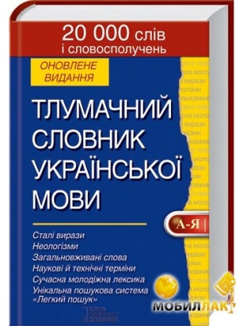**-** Які слова у тексті є незрозумілими?

- Поясніть значення слів: *досвід, світогляд, академія.*

- Звернімося до тлумачного словника. Зачитайте пояснення.

***Досвід*** *– сукупність практично засвоєних знань, умінь і навичок.*

***Світогляд –*** *система чи сукупність переконань, поглядів на життя, природу, суспільство.*

***Академія*** *– назва найвищих державних наукових установ, завдання яких є розвиток науки або мистецтва.*

**3.3. Спостереження над мовним матеріалом**

- У виділеному реченні підкресліть головні й другорядні члени речення. *(на дошці)*

- Знайдіть у цьому реченні іменники та охарактеризуйте їхні морфологічні ознаки (рід, число, відмінок), синтаксичну роль.

- З якої літери написали слова «Русі» та «Україна»? Чому власні назви пишуться з великої літери? *(З великої букви, оскільки є власними назвами)*

- Що вони означають? *(Назви держав)*

- Пригадайте, з яким ще значенням ми відносимо іменники до власних назв і як вони пишуться.

- З тексту випишіть іменники – власні назви та поясніть їх написання. *(Володимир Великий, Ярослава Мудрого, Тараса Шевченка, Русі, Україна, у «Кобзарі»)*

- Поясніть розділові знаки в останньому реченні. *(Слова автора перед прямою мовою, тому ставимо двокрапку. Крапка ставиться після лапок)*

**3.4. Вивчення правила с. 80**

- Отже, звернімося до книжної мудрості та вивчимо правило, щоб правильно розмежовувати власні й загальні назви.

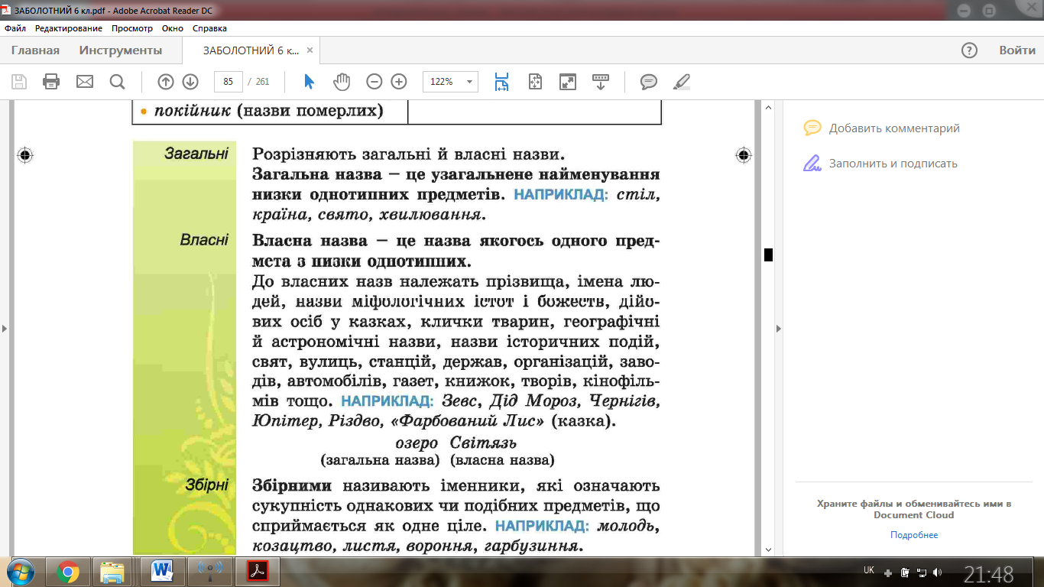

**ІV. Виконання вправ на закріплення**

**4.1.Пояснювальний диктант (на дошці)**

* Запишіть під диктовку іменники, поясніть орфограми.

*Василь Андрійович Симоненко, річка Десна, майдан Незалежності, оповідання «Дивак», Дажбог, роман «Джури козака Швайки», журнал «Освіта України», цукерки «Наталка-Полтавка», Андріївська церква, Кабінет Міністрів України, Одеса, Петрівка, собака Каштан, Псалтир.*

**4.2. Загадки-жарти**

Відгадайте загадки-жарти. Запишіть відгадки, визначте, власні це назви чи загальні?

1. Яке місто літає?*(Орел)*
2. Яку державу можна носити на голові? *(Панаму)*

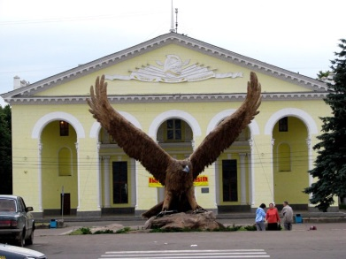

**4.3. Словниково-розподільна робота**

- Пригадайте, що таке акровірш? *(Вірш, у якому перші літери кожного рядка, прочитувані згори вниз, утворюють слово)*

Прослухайте акровірші-загадки із власними й загальними назвами, відгадайте їх і запишіть у дві колонки. У першій записати власні назви, у другій — загальні.

***Д****е витоки нашого роду,*

***Н****есе у святих своїх водах*

***І*** *велич, і волю незламну,*

***П****радавню історію славну*

***Р****озкішна, широка, стрімка*

***О****співана в думах ріка.*

***У*** *кожного з нас є країна*

***К****расива, невпинна, чарівна.*

***Р****ідніше в ній сонце нам світить,*

***А*** *ще усміхаються квіти.*

***Ї****ї берегти ми повинні*

***Н****айкращу у цілому світі,*

***А****дже ми усі її діти.*

***З****а порогами Славути,*

***А****брикоси де цвітуть,*

***П****ароплавні звуки чути,*

***О****н заводи там гудуть,*

***Р****азки вулиць, як намисто.*

***І*** *вітає урочисто*

***Ж****иттєдайним днем щомить*

***Ж****ваве рідне наше місто.*

***Я****к тебе нам не любить!*

***С****имвол є у нашій долі —*

***Т****о ж бо кольорів краса —*

***Я****сно-жовтий — колос в полі,*

***Г****олубий — то небеса.*

***Г****олосних акордів звуки*

***І*** *любов наша хай линуть,*

***М****и прославимо в нім навіки*

***Н****ашу славну Україну.*

***М****и всі вдячні цій людині,*

***А****дже в нас вона єдина.*

***Т****иха, лагідна, красива,*

***У*** *найкращу мить щаслива,*

***С****лавна, мила і рідненька,*

***Я****к та квіточка ясненька*

***В*** *нім природи розмаїття*

***І*** *краса чудесних квітів:*

***Н****езабудки, соняшки.*

***О****рлик, мак і нагідки,*

***Ч****орнобривці, васильки.*

***О****х і люблять всі дівчата*

***К****віти ці у нім сплітати.*

Складіть два речення з будь-якими словами, уживаючи і власну назву, і загальну; підкреслити іменники як члени речення.

**4.4. Тематичний диктант** (у зошитах)

- Продовжіть словниковий ряд:

1. Англія, Німеччина… *(Україна, Франція, Греція)*

2. Вікторія Олександрівна, Ліна Костенко*…(Іван Франко, Любов Григорівна)*

3. Суми, Львів…*(Чернігів, Київ, Харків)*

4. Баба Яга, Прометей…*(Лисичка-Сестричка, Зевс, Геракл)*

5. Дружок, Мурка… *(Сірко, Стріла)*

6. Великдень, День Перемоги… *(Івана Купала, Теплого Олексія, Благовіщення)*

7. Господь, Діва Марія… *( Божа Мати, Син Божий, Святий Дух)*

Скласти речення з узагальнювальним словом перед однорідними членами. Пояснити розділові знаки, накреслити схеми.

**4.5. Лінгвістична гра «Продовж ланцюжок» (робота в групах)**

Об’єднайтеся в 2 групи за рядами. Продовжте ланцюжок іменників – власних назв, щоб кожен кінцевий звук попереднього слова був першим звуком наступного. Переможе група, у якої буде довший ланцюжок власних назв. Час – 1 хвилина.

Наприклад: *Київ, Вінниця, Ялта, Аркадій, Йосип, Поділля*.

|  |
| --- |
| **Сула – Анатолій – Йорданія – Ярило – Олег – Голландія - Яна – Альпи** |

**4.6. Усна творча вправа**

Усно дібрати до іменників, що означають загальні назви, іменники – власні назви (3-4 приклади).

* Персонажі казок: ... *(Котигорошко, Змій Горинич, Снігурочка)*
* Планети: ... *(Земля, Венера, Сатурн, Плутон, Марс, Юпітер)*
* Острови (або півострови): ... *(Мадагаскар, Балканський півострів)*
* Моря: ... *(Берингове море, Балтійське, Азовське)*
* Гори: ... *(Карпати, Альпи, Говерла)*
* Вулиці: ... *(Конотопська , Маяковського, Києво-Московська, Соборна, Молодіжна)*
* Марки автомобілів: ... *(«Жигулі», «Запорожець», «Москвич», «Лада»)*
* Діячі спорту та культури: ...*(Віталій Кличко, Ніна Матвієнко, Лілія Подкопаєва)*

**4.7. Творча вправа**

Прочитайте подані речення. Поясніть та зіставте однозвучні слова з різним значенням.

*На небі світить зірка. (Небесне світило)*

*На лузі пасеться Зірка. (Кличка тварини)*

*На столі лежить «Зірка». (Газета)*

Складіть речення з іменниками так, щоб в одному випадку вони виступали як загальні назви, а в іншому – як власні.

*1варіант:дружба - «Дружба»*

*2 варіант: роман – Роман*

**4.8. Дослідження «Збірні іменники»**

* Що зображено на кожному малюнку? Визначте число. Дослідіть, які іменники називаються збірними. Порівняйте свої міркування з правилом у підручнику.

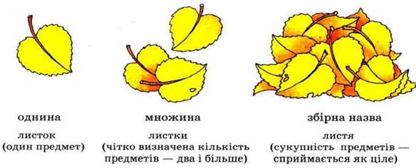



***Зверніть увагу! Збірні іменники мають форму тільки однини.***

**4.9. Вправа «Відгадай збірний іменник»**

- Розгляньте фотографії. Відгадайте збірні іменники, запишіть їх, виділіть суфікси.

|  |  |  |
| --- | --- | --- |
| D:\Робота\укр. м\Відкритий урок іменник\збірні\птаство.jpg | D:\Робота\укр. м\Відкритий урок іменник\збірні\городина.jpg | D:\Робота\укр. м\Відкритий урок іменник\збірні\козац.jpg |
| Птаство | Городина | Козацтво |
| D:\Робота\укр. м\Відкритий урок іменник\збірні\кукурудзиння 1.jpg | D:\Робота\укр. м\Відкритий урок іменник\збірні\апаратура.jpg | D:\Робота\укр. м\Відкритий урок іменник\збірні\клавіатура.jpg |
| Кукурудзиння | Апаратура | Клавіатура |

**4.10. Гра «Упіймай слово»**

Зараз гра на увагу. Ви почуєте ряд іменників. Вам необхідно «впіймати» збірні іменники. Якщо ви почули їх, плесніть у долоні.

*Учень, картоплиння, стріла, дитина, робітництво,діти, дітвора, брати, братство,мошкара, підберезник, березняк, студенти, студентство, гілка, віття.*

**4.11. Самостійна вправа 194 (за підручником)**

До поданих слів доберіть і запишіть спільнокореневі збірні іменники. З одним дібраним словом складіть усно речення.

*Птах, козак, учень, юнак, товариш, комаха, ворон, віти, малюк, діти.*

**V. Підсумок уроку**

**5.1. Бесіда**

- Чим відрізняються загальні й власні назви?*(Написанням)*

- З якої літери пишуться власні назви?*(З великої)*

- Які іменники називаються збірними?

- Які суфікси вони можуть мати?

- На основі якого тексту ми сьогодні вивчали іменник? *(Про освіту)*

- Як би ви пояснили вислів: «Корінь навчання гіркий, та плід його солодкий»?*(Навчатися складно, але здобуті знання приносять користь і допомагають легше досягти своїх життєвих цілей)*

**5.2. Оцінювання навчальних досягнень учнів**

**VІІ. Завдання додому. Інструктаж його виконання**

1. Вивчити правило с. 80
2. Виписати з підручника географії (або історії) 4 речення з іменниками — власними назвами. З’ясувати синтаксичну функцію іменників – власних назв, пояснити їх правопис.
3. Виконати інтерактивну вправу в онлайн-сервісі LearningApps.org за посиланням.

<https://learningapps.org/3358956>